中國文化大學高教深耕計畫成果紀錄表

子計畫 | C1-3-1創造力思維與實作能力提升人才培育-創客中心
主題 | 故事行銷撰寫教學工作坊
活動時間 | 113年5月29日 (三) 15:00-17:00
活動地點 | 本校大慈館B1華岡創客中心
與會人數 | 25
內容 | 中國文化大學研究發展處於2024年5月31日辦理「故事行銷撰寫教學工作坊」，邀請廖麗雯老師來校為同學們傳授，透過行銷方法去設計故事，透過故事組成基本要素及結構，再來按照預想期待產生得效益來撰寫故事。
執行成效 | 在近代行銷模式上，以品牌故事來強化品牌IP的印象也是行銷戰相當重要的一環。在本次的教學中，廖老師先介紹故事編輯所要著重的幾個要點，整體組成架構，然後以實作的方式讓同學們下去做分組討論，然後上台發表各自的販售理念及故事框架。透過這樣的主題式學習，同學開始以實戰的情境下去做故事行銷撰寫練習，以面對未來可能必須要去推銷的個人或商品市場。
活動照片 | 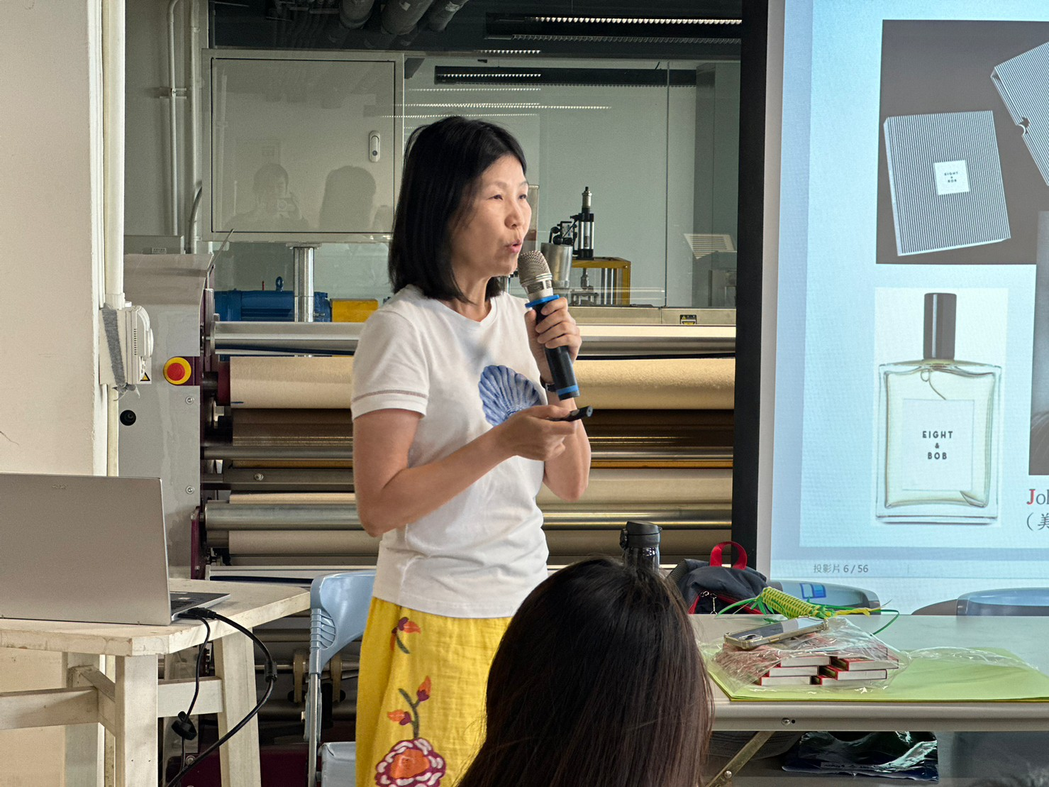  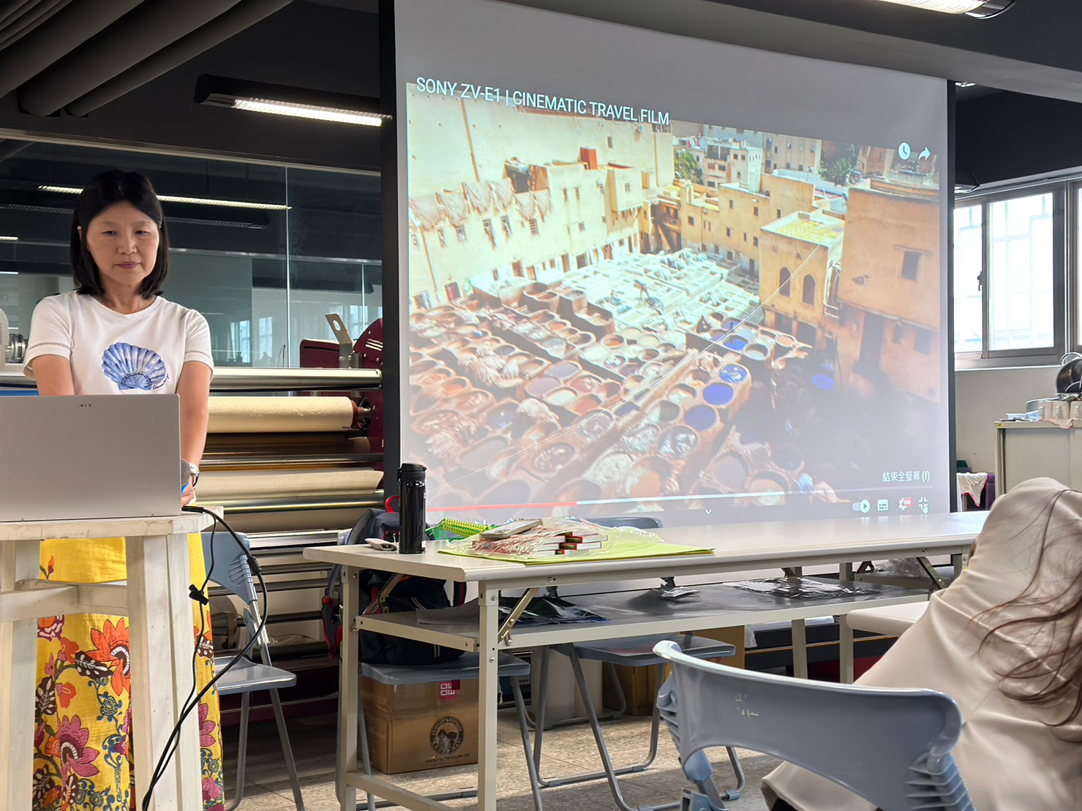  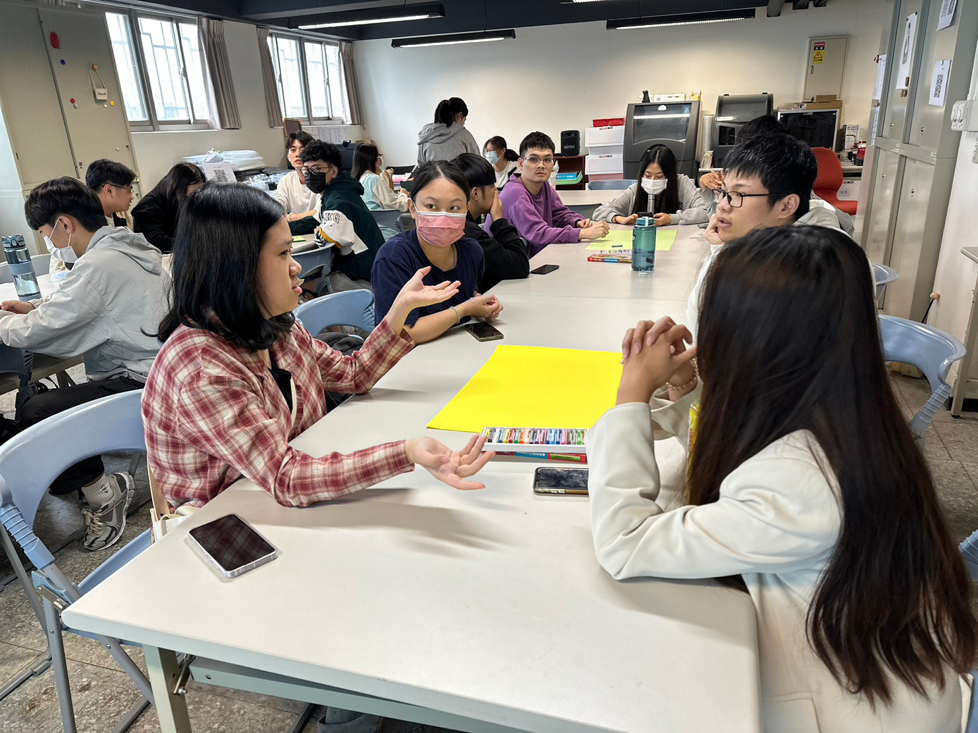  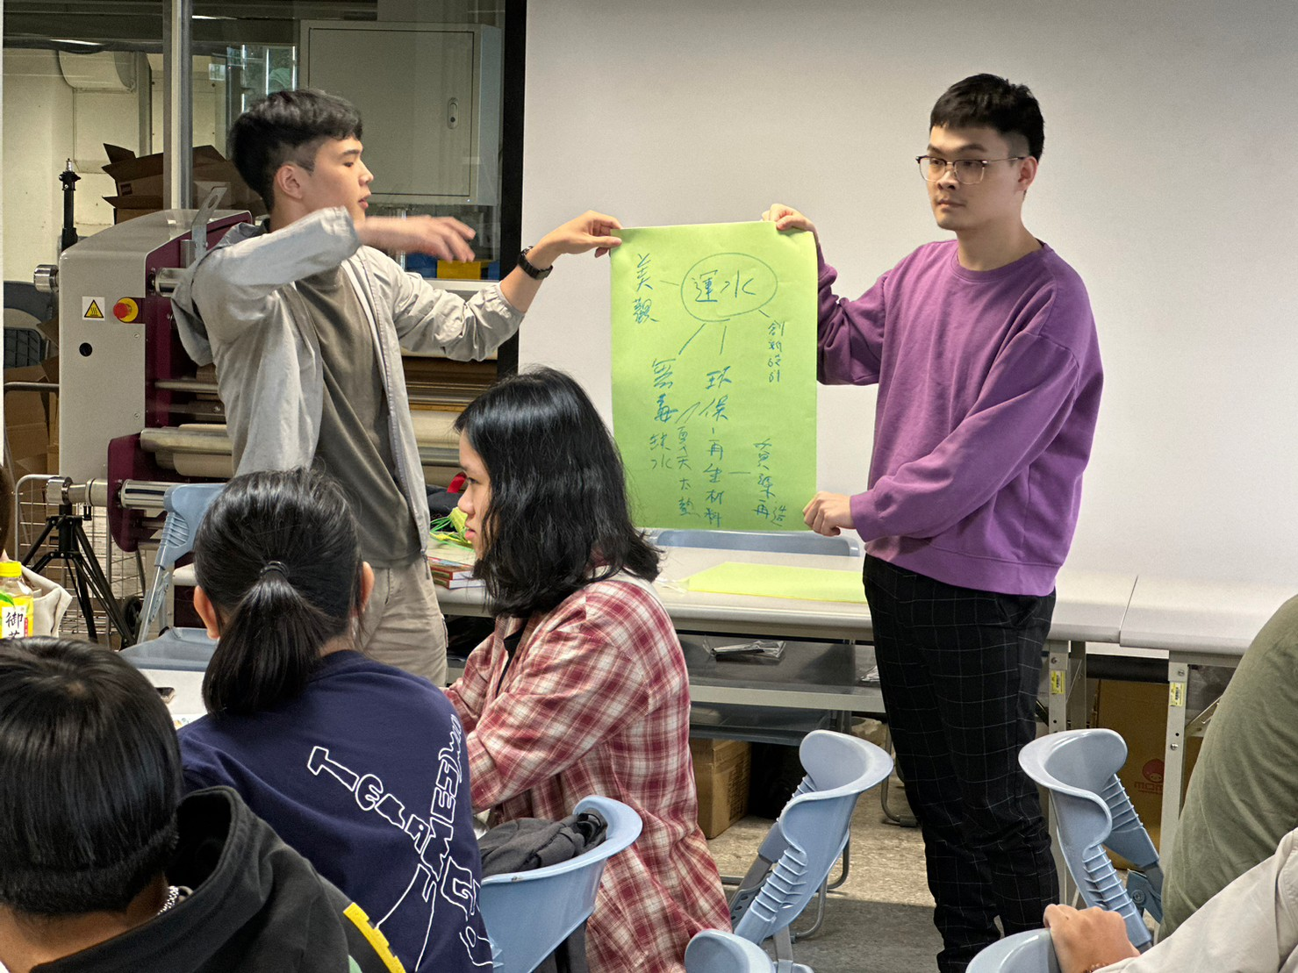  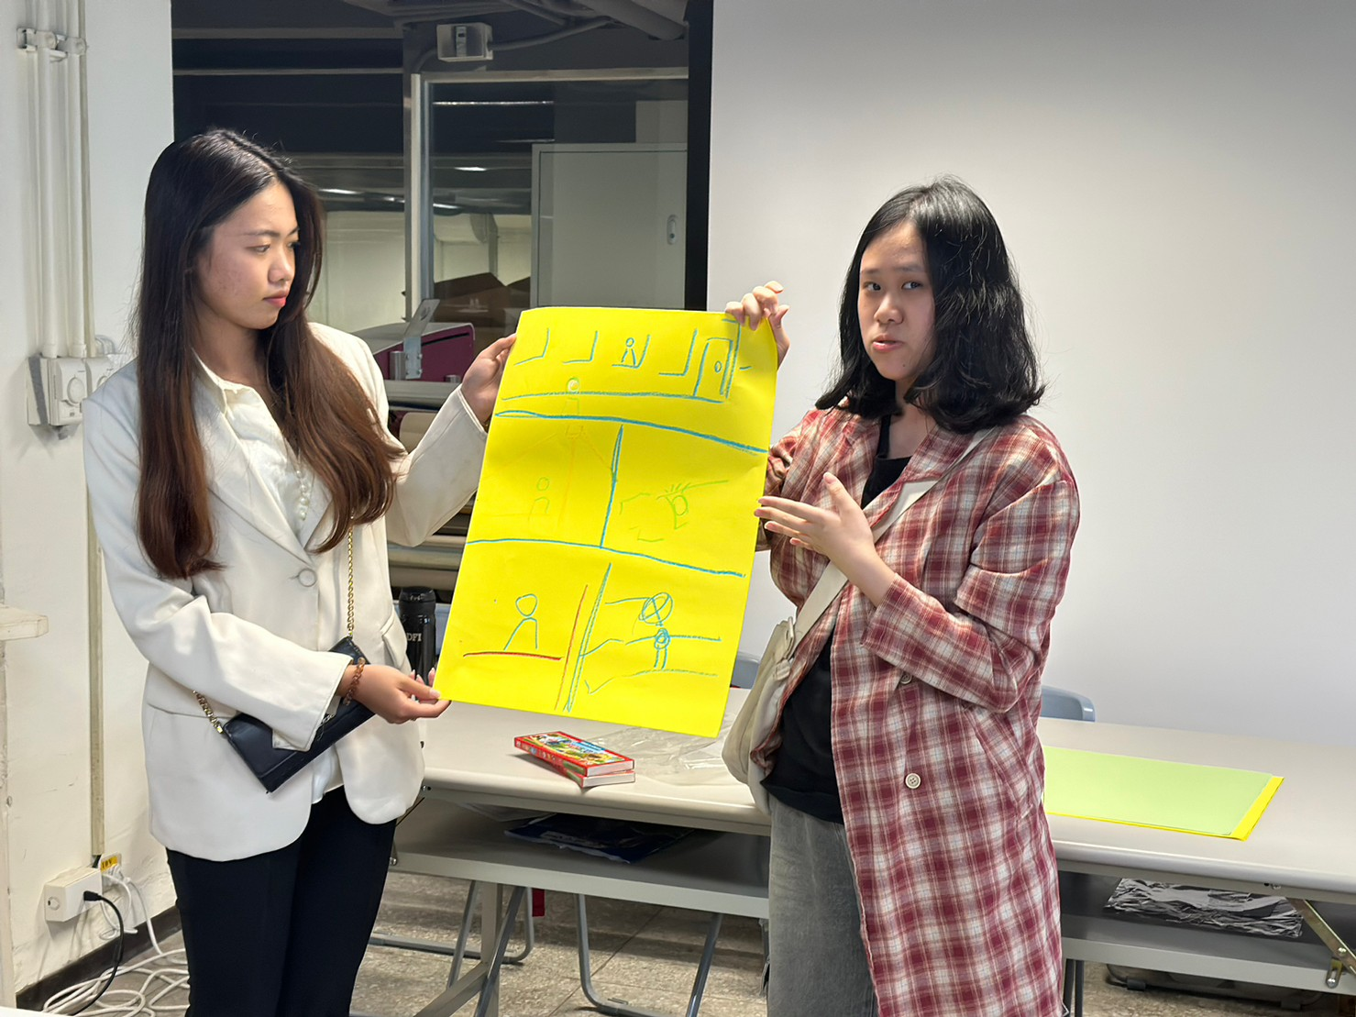  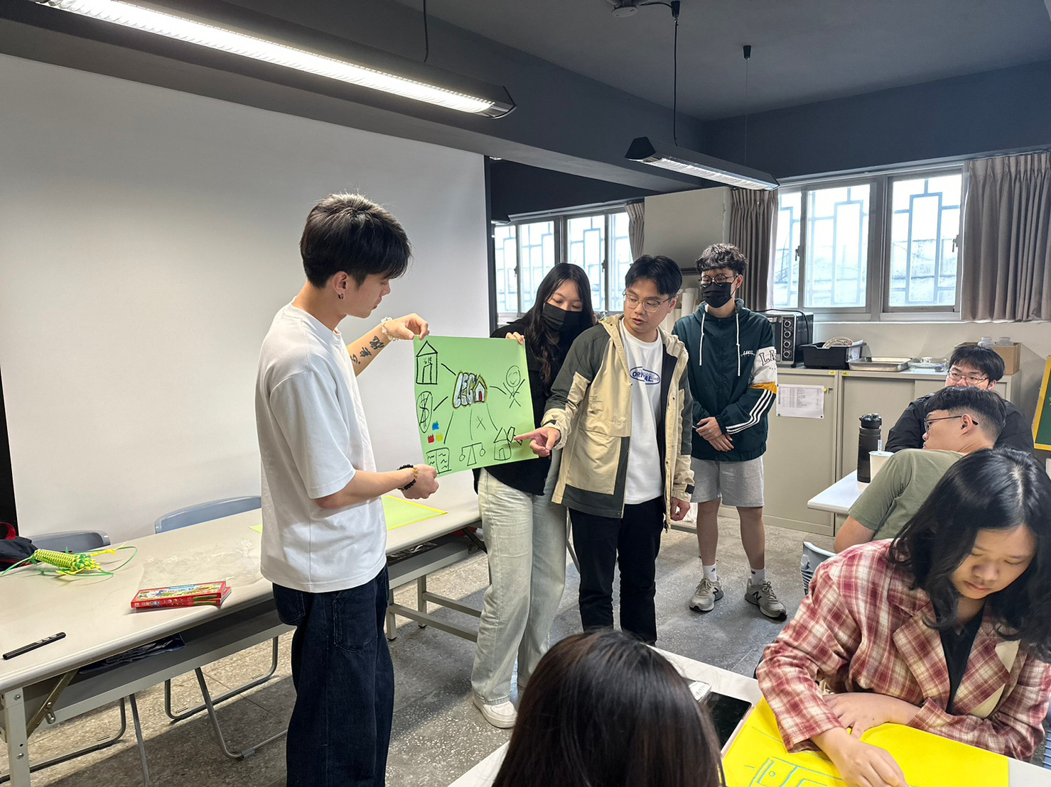
 | 教學情形

